全链路UI设计大师班
入学条件：
1.通过学习成为全链路UID/UED设计师、交互设计师、视频设计师；
2.已经是平面或网页设计师，通过学习后转型为全链路UI/UE设计师；
3.高中以上学历，无色弱人员；
课程课时： 1272课时
使用教材： 院全部自编培训课程教材，电子教材、经典案例分析
可考证书： 教育部《UI设计师》、Adobe《视觉设计师》《网页设计师》《视频设计师》认证证书
非凡教育是Adobe中国授权培训基地和考试中心
学习周期： 全日制8-9个月左右

课程介绍
多维度打造全能型UI设计师
让你从千万设计师中脱颖而出
世界形势飞速转变，众多企业将重心由线下转型线上，由此带来的设计岗位的需求变化尤为显著，许多企业不再满足于单一技能的平面设计师，这就要求设计师在原有设计基础上不断提高自身技术能力，扩展技术领域。非凡教育全链路UI设计师大师班，将UI设计、影视包装、前端交互结合在一起，致力于打造全能型视觉设计大师。

教学目标：
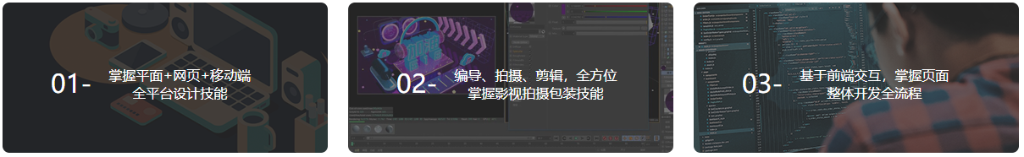
教学大纲：
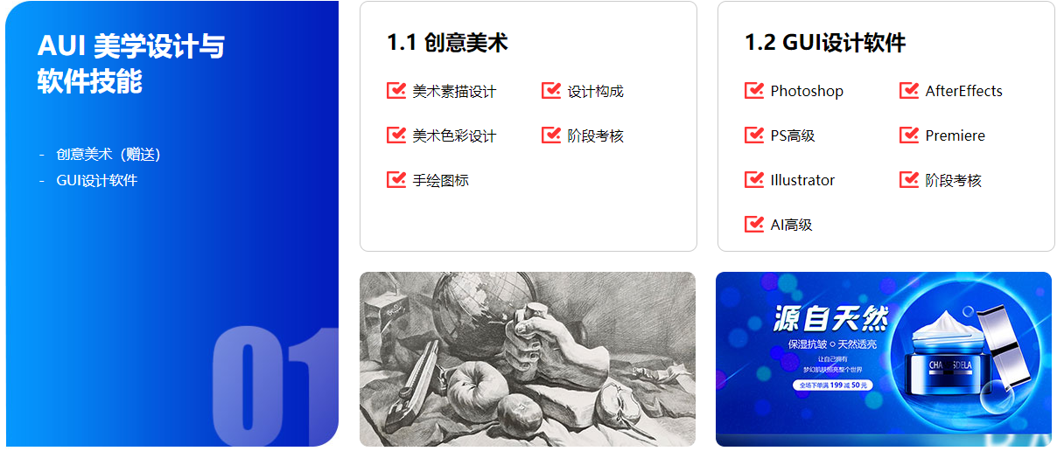
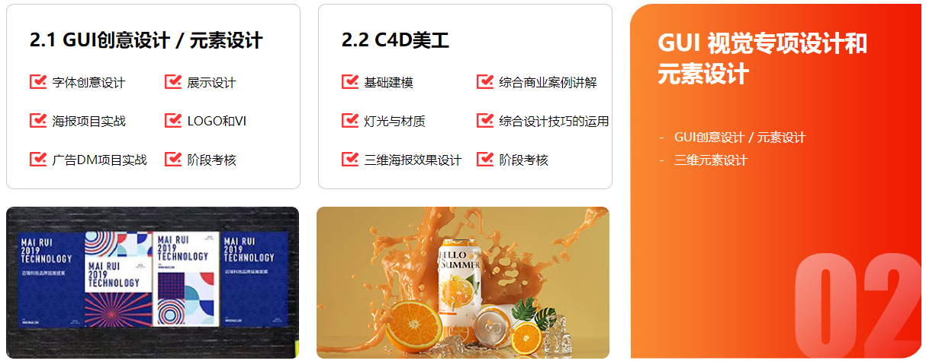
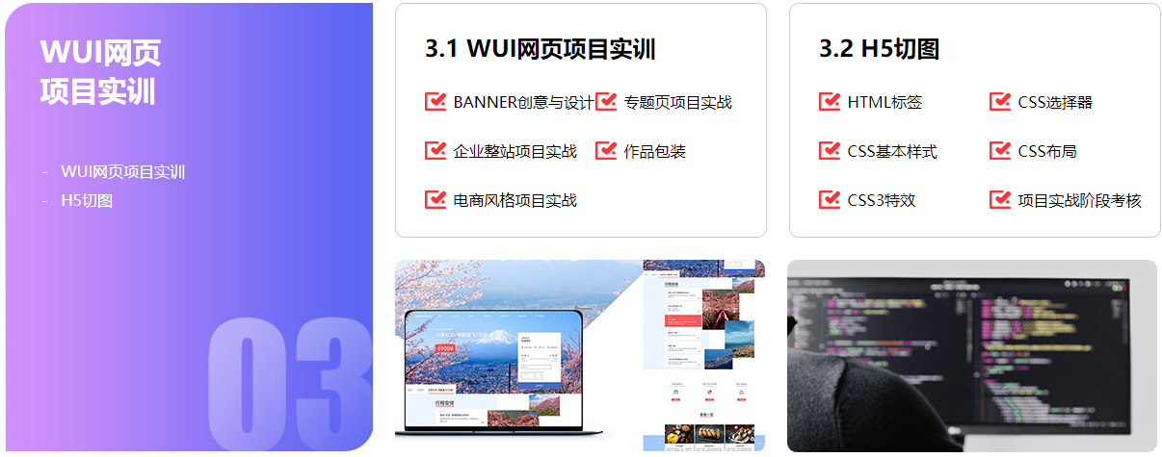

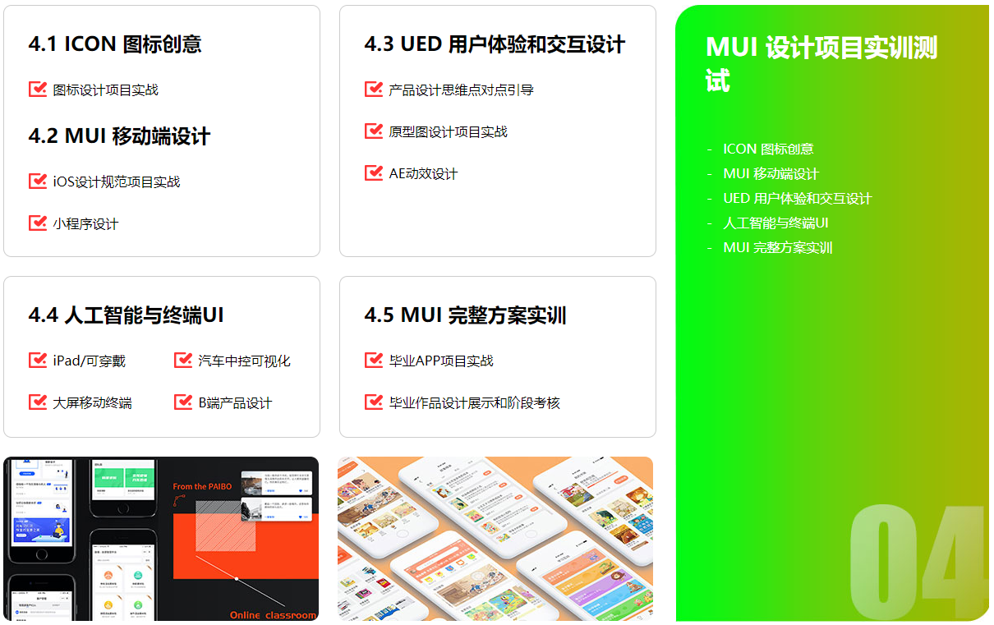
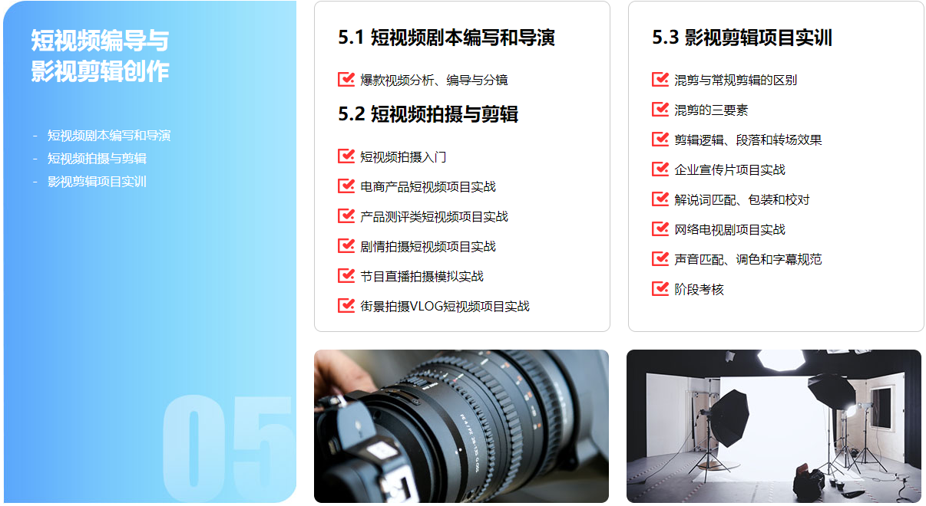
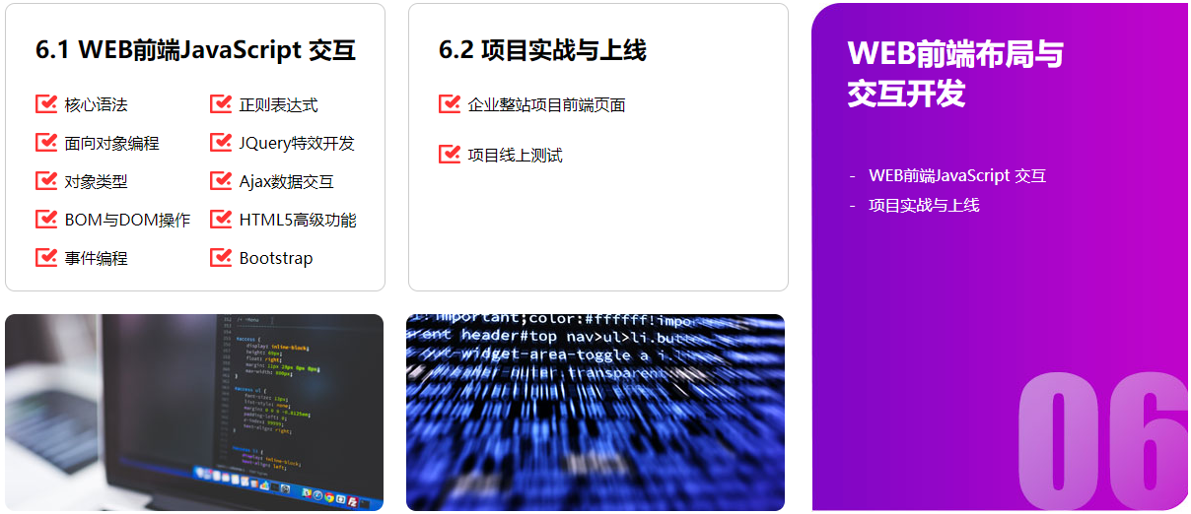
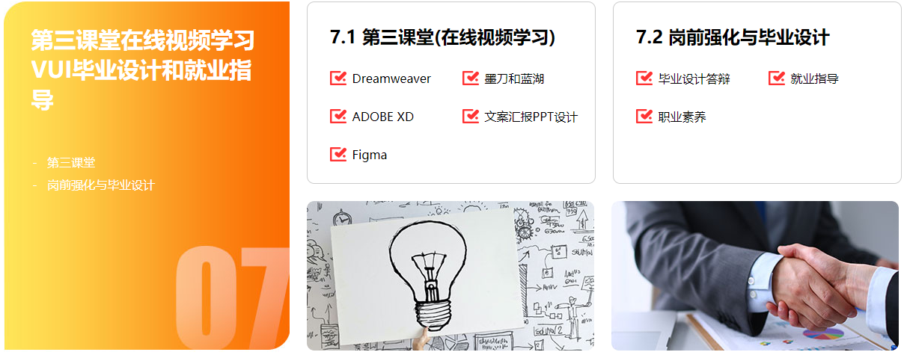
发展方向：
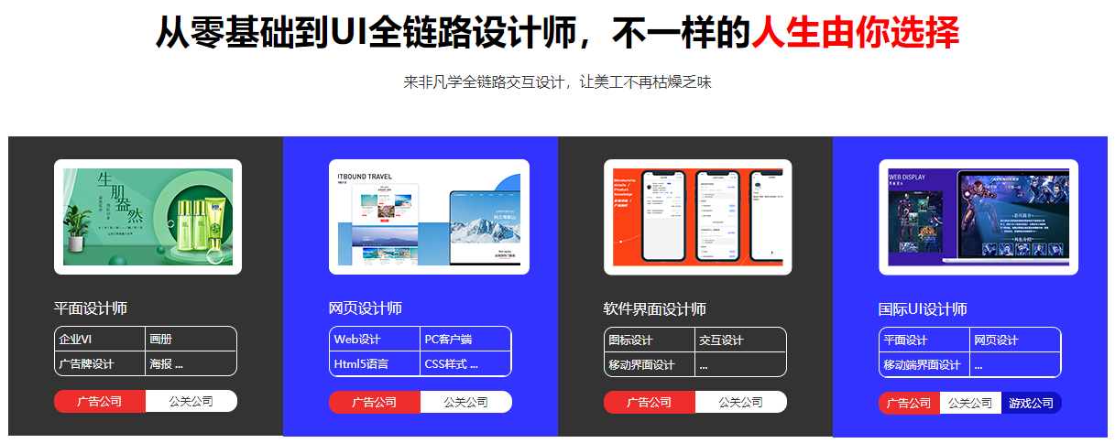
资质/证书
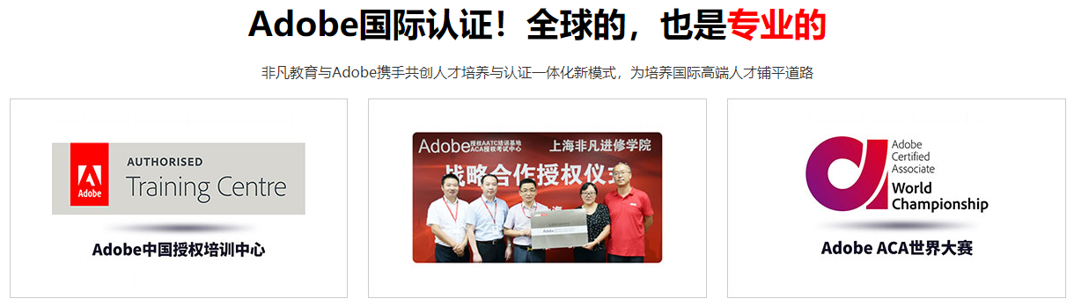

大咖讲座/课外活动
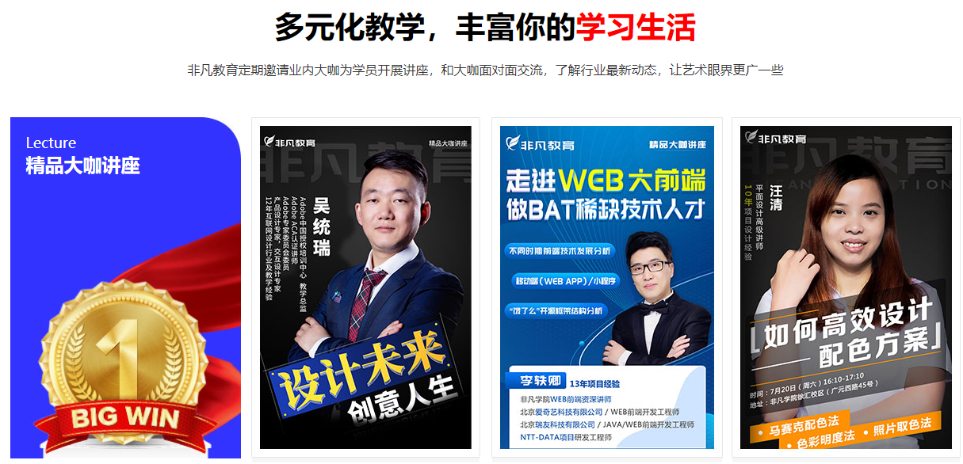
教学优势：
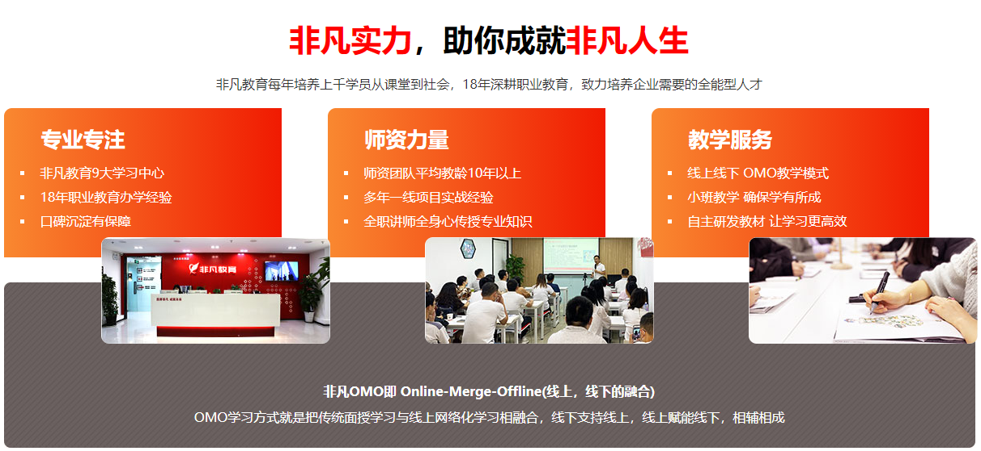
PPHA：
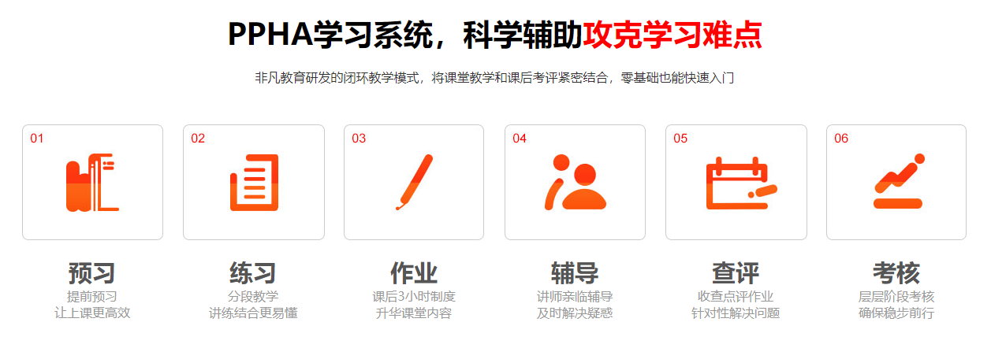
就业服务：
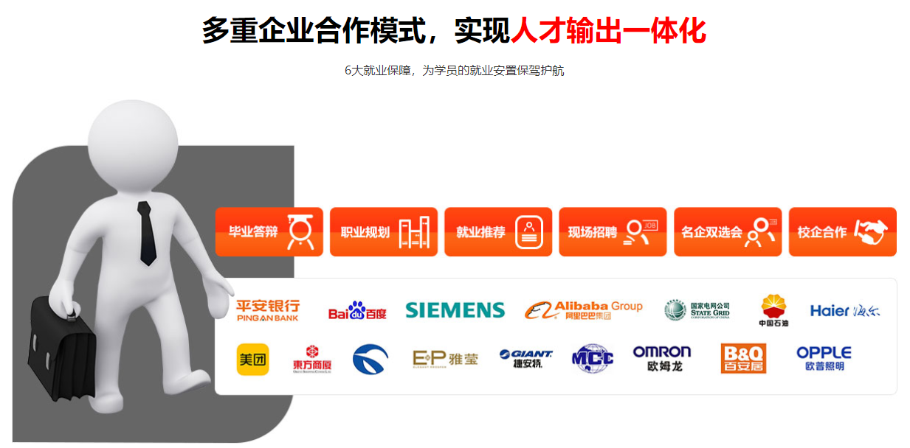
教学环境：
